10542. Гипер - устройство

Пусть P и Q – точки в n мерном пространстве, координаты которых соответственно равны P(p₁, p_{2, …,} p_{n}) и Q(q₁, q_{2, …,} q_{n}). Все пространство поделено на n - мерные гиперкубы. Например, рассмотрим пространство 5 * 4 * 3, состоящее из 60 кубиков 1 * 1 * 1.
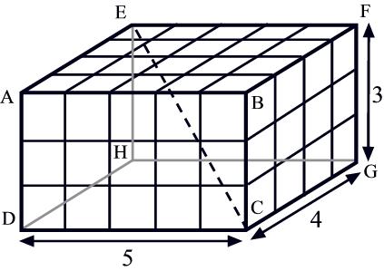
Точки P и Q соединены отрезком. Через какое количество кубиков проходит этот отрезок?

Вход. Первая строка содержит количество тестов n (n ≤ 501). Каждый тест начинается с числа dim (0 ≤ dim ≤ 10) – размерности пространства. Каждая из следующих строк содержит по d чисел, которые являются координатами точек P и Q. Все координаты положительны и не более 32-битового знакового целого числа.

Выход. Для каждого теста вывести в отдельной строке его номер и количество кубиков, через которое проходит отрезок PQ.

Пример входа
2
2
10 10
10 13
1
10
20

Пример выхода

Case 1: 0

Case 2: 10

РЕШЕНИЕ
комбинаторика, принцип включения – исключения, НОД

Анализ алгоритма
Построим вектор d = (|p₁ – q₁|, |p₂ – q₂|, …, |p_{n} – q_{n}|) = (d₁, d_{2, …,} d_{n}). Ответ res можно вычислить, используя формулу включения - исключения.
Если d = (d₁, d₂), то res = d₁ + d₂ – gcd(d₁, d₂).
Если d = (d₁, d₂, d₃), то res = d₁ + d₂ + d₃ – gcd(d₁, d₂) – gcd(d₁, d₃) – gcd(d₂, d₃) + gcd(d₁, d₂, d₃).

Реализация алгоритма
Считываем входные данные для каждого теста.

scanf("%lld",&n);
for(test = 0; test < n; test++)
{
scanf("%lld",&dim);
for(i = 0; i < dim; i++) scanf("%lld",&a[i]);
for(i = 0; i < dim; i++) scanf("%lld",&b[i]);

Вычисляем массив d = (|p₁ – q₁|, |p₂ – q₂|, …, |p_{n} – q_{n}|) = (d₁, d_{2, …,} d_{n}).

for(i = 0; i < dim; i++) d[i] = (a[i] > b[i]) ? a[i] - b[i] : b[i] - a[i];
res = 0;

Перебираем все подмножества множества {d₁, d_{2, …,} d_{n}}. Каждое подмножество генерируется по числу i (1 ≤ i ≤ 2^{dim} – 1), выбирая из его двоичного представления позиции, на которых стоят единицы.

for(i = 1; i < 1<<dim; i++)
{
ptr = temp = cnt = 0; j = i;
while(j > 0)
{
if (j % 2)
{
temp = gcd(temp,d[ptr]);
cnt++;
}
ptr++; j /= 2;
}

Если подмножество состоит из четного количества элементов, то НОД его элементов вычитается их общего результата. Если из нечетного – то прибавляется.

res += (cnt % 2) ? temp : -temp;
}

Выводим результат

printf("Case %lld: %lld\n",test+1,res);
}

